Bluzki Violetty - czy będą odpowiednie dla Twojego dziecka?
Nasze pociechy często mają swoich idolów. Nie tylko naśladują ich zachowanie ale także chcą posiadać takie same fryzury, paznokcie. Chcą mieć te same zwierzaki domowe czy też ubrania. W ostatni czasie jedną z najpopularniejszych takich postaci jest Violetta - bohaterka jednego z disney-owskich seriali. Jednak czy kupienie <strong>bluzki Violetty</strong> będzie dobrym pomysłem na prezent dla Twojego dziecka?

Kim jest Violetta z bluzki?
Osobą, która jest przedstawiana na bluzkach jest główna bohaterka popularnego serialu Violetta. Serial ten jest emitowany na kanale Disney Channel od 2013 roku. Violetta jest bardzo utalentowaną nastolatką. Jej talentem jest śpiew jednak zostaje on przez nią odkryty dość późno. Violettę wychowuje sam ojciec, który jest bardzo nadopiekuńczy. Mama Violetty zginęła kiedy dziewczynka miała 5 lat jednak ze względu na ojca Violetta mało o niej wie. W czasie trwania serialu dowiaduje się co rusz o nowych rzeczach.

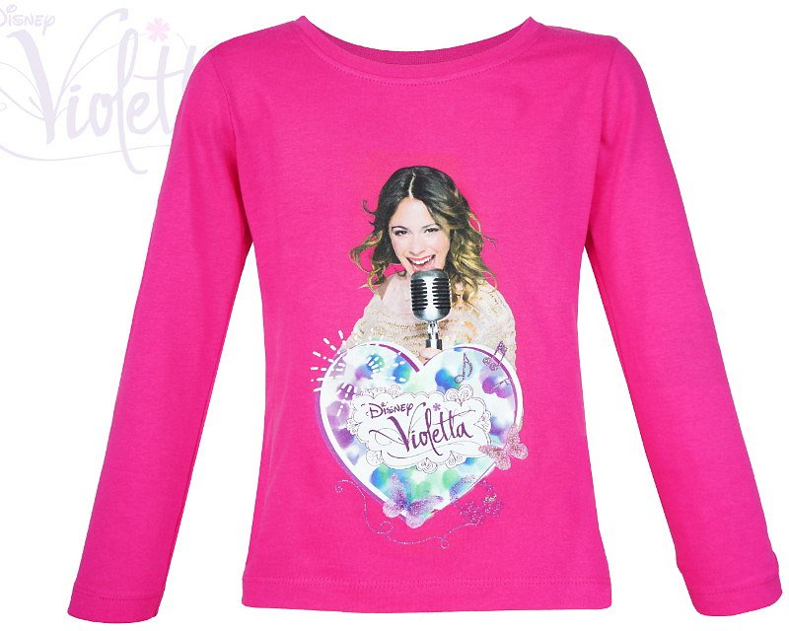
Kto jest fanem Violetty - komu kupić bluzki z jej podobizną?
Fani serialu Violetta nazywają się V-Lovers-ami. Serial ogląda na świecie ponad 4 miliony ludzi. Sporą częścią fanów są oczywiście małe dzieci jednak dość pokaźną liczbę fanów stanowią nastolatkowie jest to bowiem serial, którego główną tematyką jest miłość, intrygi oraz walka dobra ze złem. To wszystko połączone z tańcami, graniem oraz śpiewem sprawia, iż nastolatki (11-16 lat) szaleją za tym serialem. Zdarzają się również starsi fani, nawet 22-letni. Kupno bluzki Violetty jest więc nie zależne od wieku. Zdarza się, iż serial motywuje dzieciaki do nauki hiszpańskiego, a taka bluzka doda im jeszcze więcej pewności siebie. Jeśli więc zauważasz ich Twoja pociecha lub znajoma zaczyna uczyć się hiszpańskich słówek lub z entuzjazmem opowiadać o serialu zachęcamy do zakupu bluzki Violetty bez względu na jej wiek. Prawdziwy fan serialu z pewnością będzie ją nosił z dumą.

